# 微信小游戏《停不下来》策划案

* **游戏平台：微信**
* **游戏玩法：**玩家控制一只海豹，在纵横交错的冰路上自动前进，通过控制路口换道方向，速度和拾取要素回避阻碍。行进途中，不可将速度降为0或撞到其他东西，否则会翻车（game over）。玩家可以在指定地点通过观看广告获取抽奖机会，随机抽取主动要素使游戏变得更有利,玩家每行进一定距离会增加分数(米数),玩家之间的排名以米数来进行比较
* **游戏风格**：简约，轻松，动物设计卡通一些
* **各要素说明**：
  + 海豹：玩家操作的角色。玩家什么也不操作时，海豹会自己慢慢加速直到满速。在画面的下方区域有3个箭头按钮和主动要素图标，主动要素图标分为1大2小，具体会在主动要素部分提及。玩家可以点击减速以等待前方动物错身，也可以点击方向按钮改道。在叉路口提前1秒内点击可以切换道路。速度降为0，或者追尾，侧面冲撞，强风吹出道路，撞到过马路的企鹅等会翻车game over。玩家最多可以同时持有3个主动要素，不同种类不可重复持有。要素的触发时机由玩家控制（点击触发）,玩家每前进一个海豹身位当前分数会增加1米,通过补给站也会增加10分(米)
  + 关卡：关卡由道路，动物，强风，得分点，考察站和拾取要素组成。道路最少是双向各单冰道，最大是双向各3冰道（或3冰道中有其他平行道路或海路占用）。每过一定数量的叉路就会出现一个得分点，通过得分点可以在画面边缘得到一个小动物加油助威，可在考察站消费积分吃鱼（未来版本实现。当前受机能和容量限制暂时不做）；每3个得分点后将出现一个考察站，海豹自动减速进入，但是否停下来加油（播放广告）由玩家自己决定
  + 主动要素的使用逻辑参考《百万富翁》里的设定，原始设定是10-15道题中有4次场外求助机会，比如电话好友，去掉2个错误选项，现场投票等。这里3个得分点最多持有3个道具，刺激玩家在每逢考察站看一次广告抽奖获得主动要素。玩家点击使用键时按照入手的先后顺序使用最早得到的一个道具
  + 路上其他动物：叉路口间会出现3-5只npc动物。前进方向（同向，反向，十字路口垂直），速度，速度上限，大小（海豹，海象，北极熊）各有不同。后续关卡会出现同向追尾，同向出现前，即将出现npc的道路会有叹号提醒
  + 叉路口：路口道路会出现分歧，1秒后有路口的位置左右箭头在车到达道路边缘也不会灰化（平时如果该方向是边缘则灰化），按下后会换道。叉路口，有十字路口，分叉路口，下水口等不同类型。偶尔路口鲸鱼拦路时会有企鹅横穿通过
  + 鲸鱼：路口出现的“红绿灯”，浮上时npc动物会停止，下潜后npc动物会逐渐加速开启；玩家海豹不受鲸鱼限制，因此可以通过换道躲开其他动物。每3秒沉浮变换一次
  + ~~下水口：特殊路口，没有鲨鱼经过时玩家海豹可以下水路，但是如果运气不好，下一个下水口上岸之前可能迎头撞上鲨鱼或被追尾吃掉。上下水必须有下水口，并且速度低于半速时及时按下方向键（当前版本不实现）~~
  + ~~鲨鱼：每隔固定时间，以固定速度通过下水口的特殊动物，方向随机（当前版本不实现）~~
  + 强风：间隔随机时间（但有最小间隔限制）出现宽度相当于2只海豹长德强风从画面上横穿道路。如果被吹到会直接吹出画面（Gameover）
  + 得分点：通过一次加10分(米)。得分点后有考察站的情况下通过时自动减速，画面提示可吃饭抽取主动要素（观看广告）
  + 考察站：
    - ~~（当前版本不实现）可以投喂海豹，提高或降低速度上限，提高或降低加速度~~
    - （当前式样）减速3秒通过，过程中画面中央出现提示文字，吃饭观看广告获得抽奖机会
  + 拾取要素：考察站站吃饭抽奖获得，或随机出现在冰道上拾取获得。抽奖只有主动要素，拾取的有被动要素
    - 主动要素：
      * 主动要素分布在界面底部，与方向操作按钮平行，分为1大2小3个图标，其中大图标为按钮，小图标为拾取内容，从左到右顺序排列，先获取的会出现在大图标中，之后按顺序排列，如果在已有3个主动要素下拾取第4个，会替代第1个获取的主动要素，点击大图标的按钮会使用主动要素，后续的主动要素会自动补充上去
      * 主动要素内容如下：
        + 一桶鱼—使用可立刻变更下一个路口的鲸鱼的状态
        + 弹簧—越过前方动物/路口/风
        + 喷射装置—瞬间速度加到最大
        + 拦鲨网—下一辆火车延迟2秒出现（当前版本不实现）
        + 紧急停车—停止前进2秒，2秒内不因为停下而翻车
    - 被动要素：
      * 章鱼—5秒内无法自动加速->特效为一只章鱼附着在身上
      * 墨汁—5秒内无法减速->特效为海豹脸上出现一坨墨汁
      * 大马哈鱼—下一个路口鲸鱼立刻变更
      * 冰冻的鱼—2秒内无法更改道路->特效为海豹被冻住
      * 乌鸦—随机丢失一个手头的主动要素
* 玩家数据
  + 当前速度—顾名思义
  + 平均速度—游戏开始到死亡所行驶距离除以时间所得。当玩家得分相同时，由平均速度大者获得高名次
  + 持有要素—最大3个，玩家点击使用
  + 得分—排名用的数据（当前版本已取消，排名按行进米数进行）
  + 外观（受容量限制暂时不做）
  + 好友得分排名—顾名思义
* 地图各要素生成规则及难度划分
  + 玩家操作的海豹每移动一张地图,算作1个计量单位,在速度达到最大时,大约2秒会经过1计量单位的地图,要素生成及难度划分都是以这个计量单位作为基础来进行计算的
    - 冰道生成规则
      * 玩家最初开始游戏的时候,冰道固定只会有2条,每经过5个计量单位会判定下一张地图的类型(无变化,单向拐弯或十字路口)
      * 判定地图类型同时会随机判断下一次冰道的生成数量,固定为2的倍数,最多为6条,当玩家没有切换到可以通行的冰道时会判定游戏结束
      * 地图上的红绿灯(鲸鱼)也是同地图类型判定一起,每次需要判定地图类型时也会同时判定是否会有鲸鱼出现,鲸鱼生成后每3秒会浮出水面,同时头顶冰块,当达到最高时会露出笑脸的表情,之后下潜,从上升到下潜的过程一共需要大约3秒
    - 地图要素生成规则
      * NPC:游戏中的NPC每隔2个计量单位便会在下一张地图中生成一次NPC,NPC随机会生成在任意的冰道中,速度范围约为玩家海豹的50%~200%当NPC在对策冰道出现时,会有一个叹号标记提示即将出现对面冰道的NPC,在十字路口及拐弯路口上不会有NPC生成
      * 得分点:得分点每隔5个计量单位便会在下一个冰道生成,穿过得分点可以获得10点积分(米),每经过2个得分点后,第三个得分点会换成考察站,路过考察站后会随机获得一个主动要素,同时地图上会刷新一个支援动物分布在道路两侧
      * 被动要素:被动要素会在地图的任意时间刷新,没有提示,碰到物品后会获得相应的效果,刷新被动要素后,3个计量单位之内不会再刷新新的被动要素
    - 难度划分
      * 游戏中的难度以计量单位作为基础
      * NPC难度更新逻辑
        + 每经过2个计量单位会刷新1次NPC,初始为1个,最多为5个
        + 当NPC刷新数量为3个以上时,偶尔会有NPC从后方出现,当从后方出现时,会有危险标志提示
        + 当刷新数量为5个时,NPC会在一定时间后进行变道
        + 每次刷新NPC时,NPC自身所携带的数据为,出现位置(所在冰道),移动速度,是否拐弯
      * 游戏中被动要素更新逻辑
        + 被动要素每经过3个计量单位后会刷新在地图的上方,可能刷新在任意车道上,初始刷新数量为1个,每经过1个考察站会增加1个刷新数量,最多为3个
* 界面及功能
  + 标题画面：
    - 显示标题，选择进入游戏还是观看说明
  + 说明画面：
    - 共三页，第一页说明操作方式，第二页说明拾取要素，第三页说明抽奖和排名
  + 游戏画面：
    - 见上述要素及操作
  + 结果画面：
    - 分为2部分，上方部分显示本局结果和功能菜单
    - 下方部分显示好友排名和好友最佳成绩，包括米数和平均速度两项数据
  + 功能菜单包括分享，再玩一局
* 简易参考图：
  + 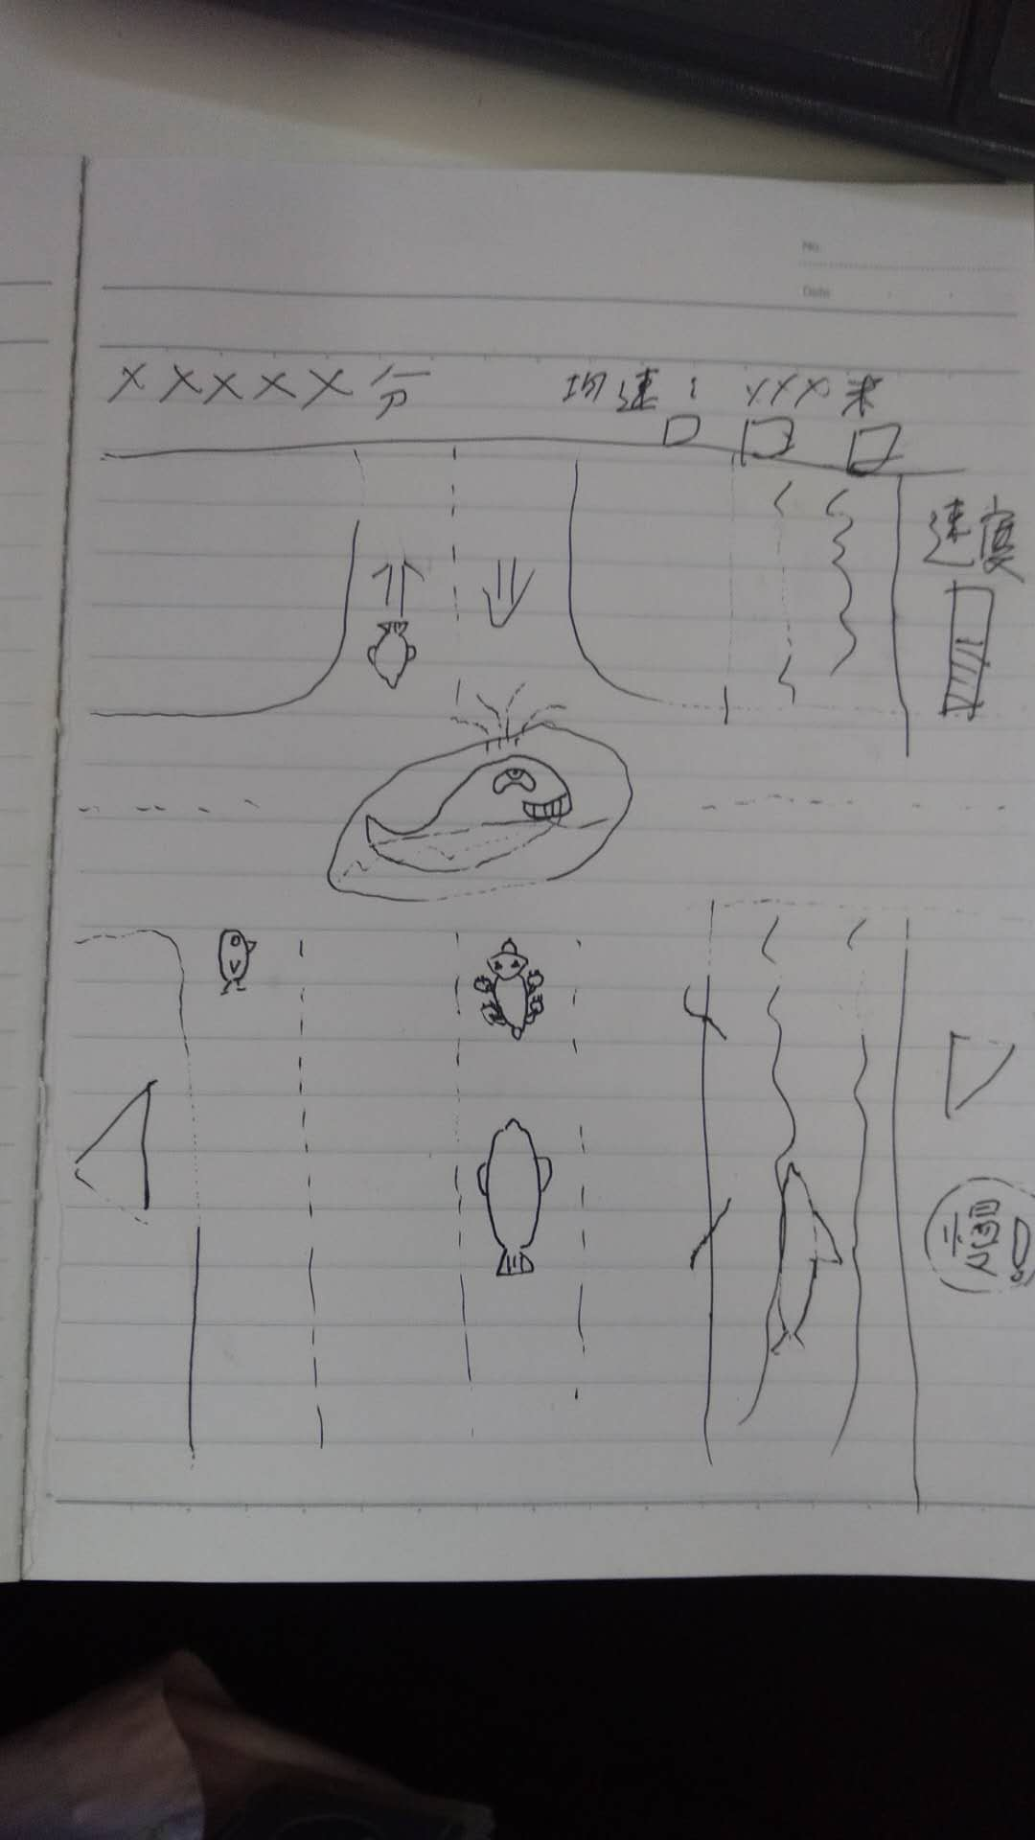
* 美术资源需求
  + **前言:所有的界面适配均以1080P竖屏的比例来进行适配,总大小依旧需要控制在5M以内**
  + 开始界面
    - Logo图样×1 适配比例为1080P分辨率,竖屏,覆盖整个屏幕即可，内容需要有游戏标题以及邀请好友按钮的位置,其他部分可参考打铁小玩家
    - 点击开始游戏文字图样×1,置于logo下半部
    - 邀请好友图样×1,按钮,要求附带按下状态
  + 主界面
    - 计分板图样×1,置于左上角,用于显示玩家分数
    - 当前速度图样×1,置于右上角,用于显示玩家速度,以数字形式显示速度多少
    - 操作面板图样×1,置于界面底部居中,用于操作海豹的行动,分为左右按钮和减速按钮,减速按钮置于左右之间
    - 主动要素框按钮×1,置于底部操作面板的旁边,用于放置收集到的主动要素,要素详情见下方拾取要素部分
    - 海豹图样×1,玩家自身可操作角色,大小约为200*150(也就是宽约占屏幕的1/7,高为1/10)需要添加移动动画帧,总帧数约为5~8帧,包含滑行动作和减速动作,是否需要加入撞车的相关动作需商议,如果有则需要加入
    - 背景图样×1,要求四边可以相接,用于整个界面的移动及旋转
    - 冰道图样×3,用于标明该区域是可移动区域,宽度约占屏幕的1/6(也就是比玩家海豹略宽,最多双向3冰道),需要设计有边缘和无边缘及左右单侧有边缘的冰道,并且冰道的头尾需要能够衔接
    - 岔路口图样×3,分为十字岔路,丁字岔路和单向拐弯岔路,用于玩家海豹的转弯及选择,需要同冰道图样的宽度匹配,并且能够接上头尾
    - 动物(NPC)图样,初步计划有海豹,海象,北极熊,企鹅,大小比例请根据动物类型进行适配(例如北极熊需要大一些,企鹅可以小一些,相对于玩家的海豹而言)
    - 红绿灯(鲸鱼)图样×1,大小约为6只海豹(2*3)大小,头顶上需要顶一个冰盖,有下潜的动画,在完全下潜时,完全覆盖冰面,并且在浮出睡眠时,需要表现出一个很贱的笑容(这里冰盖和鲸鱼本身可能需要分开画)
    - 强风图样×1,宽度约为2只海豹的宽度,需要制作动画帧
    - 得分点图样×1,大小与小动物图样大小相当,用于玩家触碰之后获得积分
    - 考察站图样×1,大小为占用一个车道的宽度,用于通过该位置之后提示文字吃饭看广告获得抽奖机会(这里看广告文字是否需要美术编写需讨论)
    - 支援动物图样,数量与动物NPC图样数量相等即可,置于道路两侧,用于在游戏进行到一定程度时出现在道路两侧,给予一个支援的效果,每种动物需要制作动画帧,帧数有2帧即可,即准备动作和抬起双手的支援动作
    - 拾取要素:这里分为被动和主动两种,其中被动要素无法放置于要素框内,需要设计使用及碰撞后的特效
      * 主动要素图样×5(式样以企划案为准),大小与小动物图样大小相近,需要添加按下状态,用于存放在主动要素栏中用以点击,主动要素只会显示一个(当前可使用的),当点击一个主动要素之后,后续的主动要素会覆盖上一个主动要素,如果玩家手上有3个主动要素后,再获得新的主动要素会覆盖最后一个获得的主动要素
      * 被动要素图样×5(式样以企划案为准),大小与小动物图样大小接近,考虑添加2~3张的动画帧(根据资源大小决定)
  + 结算界面
    - 结算界面图样×1,用于显示结算界面
    - 功能要素图样×2,包括分享按钮和重玩按钮,按钮要求有按下状态
    - 排行榜图样×1,用于显示游戏中好友排行列表的界面
  + 其他美术资源
    - 分享图样X1,用于显示分享后的内容用,图片比例为5:4即可,大小要控制在5M以内(一般不可能超5M)
    - 游戏图标X1,用于二维码扫描用,大小144*144即可,能展现游戏风格的图片就行
    - 游戏用数字(0~9),记录好友排行榜,游戏自身显示的分数用
    - “米”美术字,这里需要看一下微信小游戏是否必须使用汉字,可否使用m这种英文计量单位,大小与数字大小相匹配即可
    - 游戏说明界面,需要对游戏的玩法进行说明,需要3页,其中一页介绍游戏移动方式,第二页介绍主动要素和被动要素机制,第三页介绍抽奖和排名
* 简易流程图
  + 游戏流程图

教学界面

标题界面

主界面

排行界面

结算界面

* + 主界面流程图

撞到小动物,强风或速度为0

进入结算界面

靠近补给站

点击减速按钮

使用主动要素

点击拐弯按钮

点击拐弯按钮

播放撞车特效

减速并进入补给站

减速

拐弯

播放主动要素特效

切换冰道

主界面

* 新手引导内容整理
  + 新手引导分为3张图片,在进入引导界面时会显示
  + 第一张图需要展示游戏中界面的内容,包括分数,当前玩家,下方的按钮作用
  + 第二张图需要展示游戏中场景的作用,包括NPC小动物(碰到小动物会导致游戏结束),中央的红绿灯(鲸鱼,碰到同样会导致游戏结束)以及邻近十字路口时的转向
  + 第三张图需要占星游戏中要素的作用,碰到被动要素会产生各种负面效果,每进入1次考察站会获得一个主动要素,并提示玩家看广告可获得主动要素